四川省资阳市2014年高中阶段教育学校招生统一考试
理 科 综 合（化学部分）
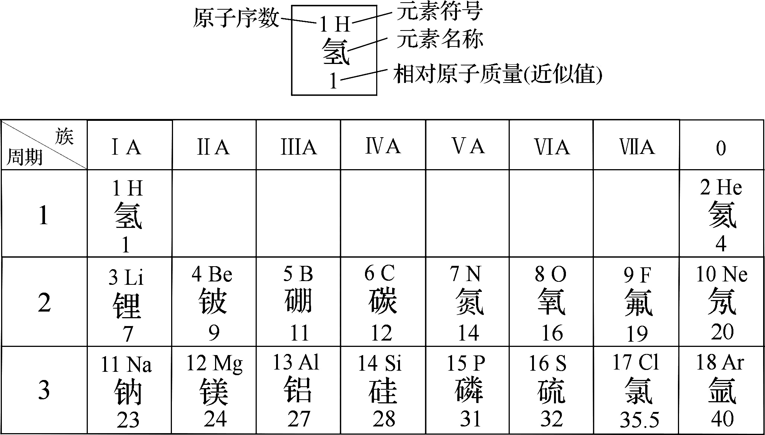

一、选择题（本大题包括7小题，每小题3分，共21分；每小题只有一个选项符合题意）
1．下列关于能源、资源的说法不正确的是
A．开发新能源汽车可减少汽油、柴油的使用，从而减少雾霾天气现象
B．太阳能、风能发电是今后新能源开发的方向
C．煤、石油、天然气属于化石能源，取之不尽，用之不竭
D．给钢铁制品进行防锈处理，不仅可节约资源，而且可以减少对环境的污染
2．下列实验操作正确的是
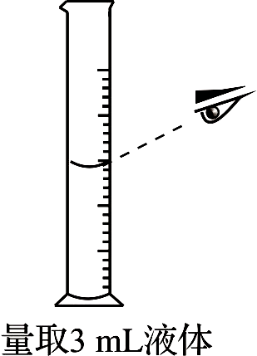 | 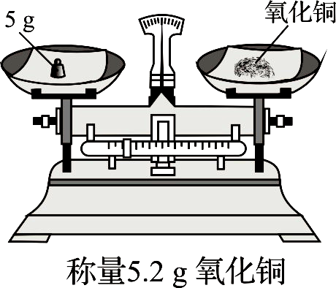 | 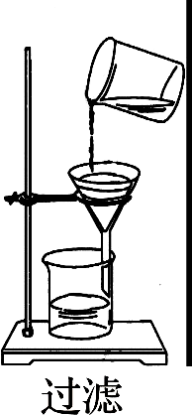 | 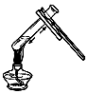  给液体加热
A | B | C | D
3．对下列常见物质分类，正确的是
①食盐水 ②金属铝 ③生石灰 ④烧碱 ⑤盐酸 ⑥纯碱 ⑦水 ⑧石墨
A．属于纯净物的是②④⑤⑥⑦⑧ B．属于单质的是②⑧
C．属于碱的是④⑥ D．属于氧化物的是③④⑥⑦
4．某元素X的原子结构示意图为：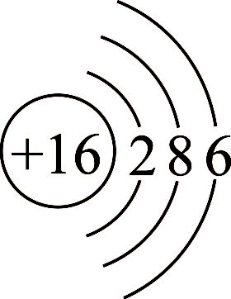，下列有关说法正确的是
A．元素X在周期表中的原子序数为16
B．X属于金属元素
C．X与氢形成化合物时，X原子得到电子形成X²⁻
D．X的原子不能直接构成物质
5．草酸是“消字灵”的主要成分之一，其分子构成如下图。下列关于草酸的叙述不正确的是
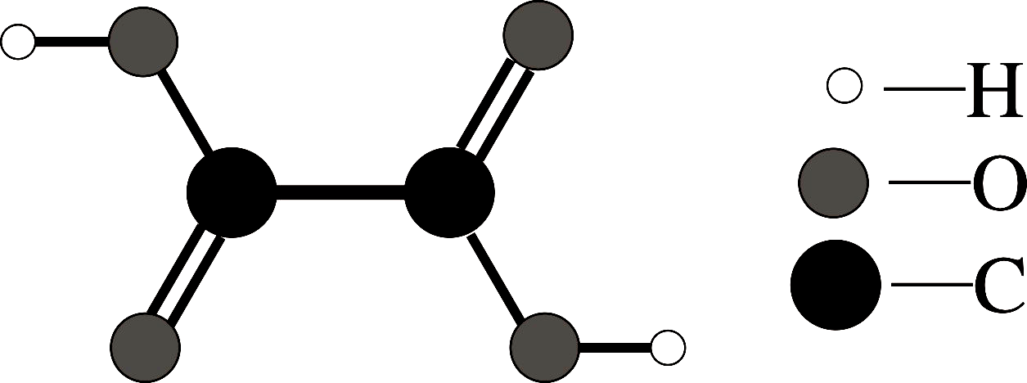
A．草酸属于有机物
B．草酸的化学式为H₂C₂O₄
C．草酸由2个氢原子、2个碳原子、4个氧原子组成[来源:学.科.网Z.X.X.K]
D．草酸的相对分子质量为90
6．下列化学方程式表示的反应正确的是
A．2KNO₃＋MgCl₂＝2KCl＋Mg(NO₃)₂ B．H₂SO₄＋Ba(OH)₂＝BaSO₄↓＋2H₂O
C．PbSO₄＋Cu＝CuSO₄＋Pb D．2Fe＋6HCl＝2FeCl₃＋3H₂↑
7．下列方法一定能够达到实验目的的是
A．除去氧化铜中含有的木炭粉——高温加热
B．除去碳酸钠中含有少量的碳酸氢钠——加入稀硫酸
C．提纯新制二氧化碳气体（含有少量氯化氢气体）——将气体通过氢氧化钠溶液
D．鉴别生石灰中是否含有未分解的石灰石——加入稀盐酸
二、填空题（本大题包括6小题，共24分）
8．（4分）根据要求填空：
（1）化学式为NaHCO₃的物质俗称为：_____。
（2）最简单有机物的化学式为：_____。
（3）“庄稼一支花，全靠肥当家”。化学肥料提供农作物所需的主要三种营养元素为：_____。
（4）空气中含量最大的氮气约占空气总体积的_____。
9．（3分）化学与生活生产有着紧密联系。“佝偻病”是因为人体缺少_____元素造成的；建筑上应用较多的钢材，其钢的性能比纯铁优良，因为它是铁和一定量的碳及少量其它元素形成的_____；塑料食品包装袋的材料为（选填序号）：_____
①天然高分子材料 ②有机合成材料 ③无机非金属材料 ④功能复合材料 ⑤金属材料
10．（3分）常见的燃烧是指_____与氧气发生的一种发光、发热的剧烈的氧化反应。图书着火可用干粉灭火器灭火，其干粉主要成分为碳酸氢钠，灭火时发生的反应为：2NaHCO₃=Na₂CO₃＋CO₂↑＋H₂O，从灭火原理说明该反应的作用：_____；该反应的基本反应类型为：_____。
△
11．（3分）2011年云南曲靖的铬（Cr）污染事件，说明含铬废渣（废液）的随意排放对人类生存环境有极大的危害。电解法是处理铬污染的一种方法，其处理过程发生的反应可表示为：
6Fe＋K₂Cr₂O₇＋H₂SO₄＋17H₂O = 6Fe(OH)₃↓＋2Cr(OH)₃↓＋6X＋K₂SO₄
（1）K₂Cr₂O₇中Cr元素的化合价为____
（2）物质X的化学式为_____。
（3）实验室收集X时，可用向下排空气法，则利用了X____的物理性质。
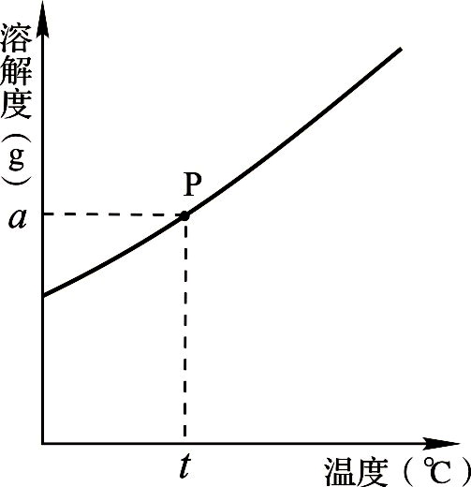
12．（5分）实验室配制氯化铵（NH₄Cl）溶液不能使用硬水，因硬水中含有较多的____。氯化铵的溶解度曲线如图所示。
（1）曲线上P点表示（选填序号）：_____。
① t ℃时，100 g水中溶解了氯化铵a g
② t ℃时，100 g溶液中含有氯化铵a g
③ 100 g水中最多只能溶解氯化铵a g
④ t ℃时，100 g水中最多只能溶解氯化铵a g
（2）用pH试纸测试无色氯化铵溶液，测得pH＜7，则氯化铵溶液显____性；若向该溶液中滴加无色酚酞试液，则溶液显示_____色。
（3）t ℃时的氯化铵饱和溶液的溶质质量分数为：_____。
13．（6分）硫酸工业的部分生产流程如图：
SO₂ SO₃ H₂SO₄
O₂
V₂O₅
某硫酸生产厂以黄铁矿（主要成分为FeS₂）为原料生产硫酸，首先将矿石粉吹入沸腾炉里燃烧，制得SO₂，其反应可表示为：□FeS₂＋□O₂＝□Fe₂O₃＋□SO₂。
（1）配平矿石粉在沸腾炉中燃烧的反应方程式。
（2）若以SO₂为原料生产硫酸，其过程中的反应均为化合反应，写出其反应的化学方程式：
SO₂→SO₃：____； SO₃＋（ ）→H₂SO₄：_____。
（3）SO₂→SO₃的反应过程中，V₂O₅的作用是：_____。
（4）沸腾炉的炉渣主要成分为Fe₂O₃，可变废为宝用于炼铁。写出高炉炼铁主要反应的化学方程式：____。
（5）市售硫酸多为98%的浓硫酸，实验室常将浓硫酸稀释成稀硫酸使用。稀释操作时，必须将____，否则会造成危险。
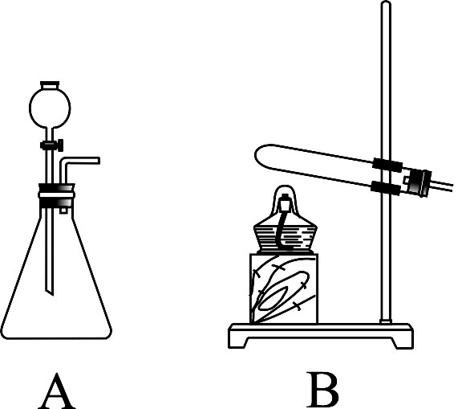
三、实验与探究题（本大题包括2小题，共10分）
14．（4分）根据实验要求完成下列各题：
（1）实验室通常用（填写化学方程式）____反应制O₂ ；如图所示的实验装置中，可用作O₂制气装置的是（选填字母）____。
（2）粗盐中难溶性杂质的去除实验的基本操作步骤依次为： 、
、 ；最后一步操作中需要用到的仪器有（选填字母）：____。
a．玻璃棒 b．试管 c．酒精灯 d．蒸发皿 e．量筒 f．烧杯 g．铁架台
15．（6分）乙炔（化学式为C₂H₂）是一种重要的有机化工原料，以乙炔为原料在不同的反应条件下可以转化成多种化合物。乙炔气体和氧气反应能产生高温火焰（氧炔焰），工人师傅常用氧炔焰切割或焊接金属构件。现在让我们一起对乙炔燃烧（氧炔焰）的产物进行探究。
【查阅资料】当还原性气体中混有水蒸汽时，则难以还原氧化铜。
【提出问题】乙炔燃烧的产物中除水外主要还有哪些物质？
【假设与猜想】猜想：①一定有______；②可能有一氧化碳。
【实验设计】根据上述两种物质的猜想设计如下实验：
（1）在氧炔焰上方罩一个内壁附着有_____的大烧杯，观察现象。
（2）将乙炔燃烧的产物依次通入足量的澄清石灰水和足量的浓硫酸，将剩余气体通过炽热的氧化铜，若氧化铜变红，说明有（填写化学式）____。
【证据与结论】
实验（1）：观察到烧杯内壁附着的____，则猜想①成立。反应的化学方程式为：_____。
实验（2）：若氧化铜变红，则猜想②成立。
【分析与交流】实验（2）时，若将乙炔燃烧的产物依次通入足量的浓硫酸和足量的澄清石灰水，再将剩余气体通过炽热的氧化铜，此时氧化铜不变红，能否证明猜想②不成立？____（填“能”或“不能”）。
四、计算题（本大题包括1小题，共5分）
16．（5分）向154.7 g一定质量分数的稀硫酸溶液中放入10.0 g粗锌（含有不溶于稀硫酸的杂质），恰好完全反应，共收集到标准状况下的氢气2.24 L。（锌的相对原子质量为65；标准状况下氢气的密度约为0.09 g/L）
计算：（均保留1位小数）
（1）反应产生氢气的质量。
（2）反应结束后，过滤，滤渣的质量。
（3）反应后所得溶液的溶质质量分数。

